**20240118| 小六班**

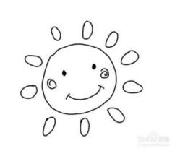

Daily life



**「来园情况」**

星期四的早晨下起了雨，孩子们在家人的陪伴下来到了幼儿园。他们今天来的都很准时，无人迟到，很棒！要继续保持哦！

今天共来园15人，6人请假。期待宝宝们早日康复，尽快回到幼儿园哦！

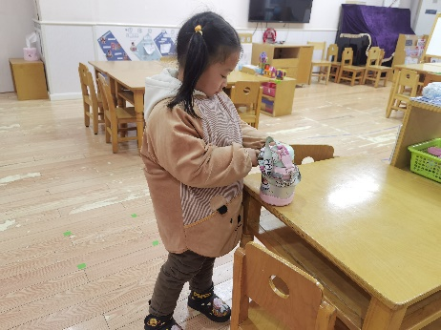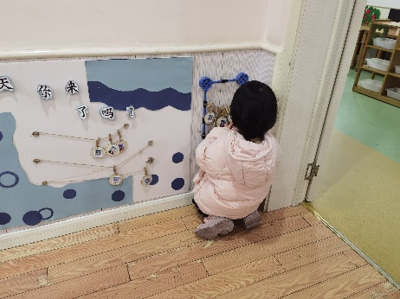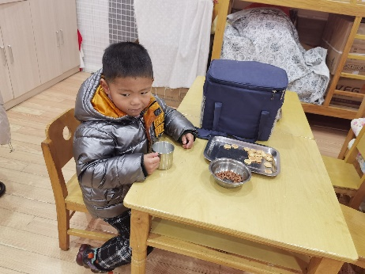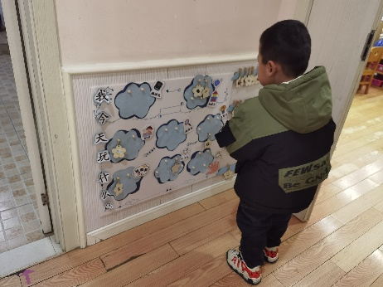 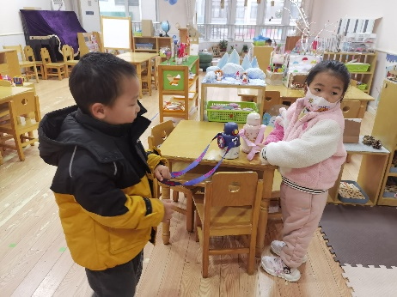 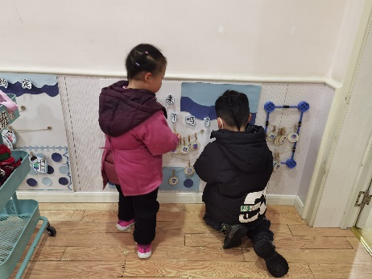

**「日常生活观察」**

|  |  |  |  |  |  |  |  |  |
| --- | --- | --- | --- | --- | --- | --- | --- | --- |
| **序号** | **姓名** | **入园情绪** | **早点** | **午餐** | | | **午睡** | **午点** |
| **饭** | **菜** | **汤** |
| 1 | 方张羽 | 请假 |  |  |  |  |  |  |
| 2 | 王韵涵 | 请假 |  |  |  |  |  |  |
| 3 | 杨子熠 | √ | √ | √ | ⭕ | √ | √ | √ |
| 4 | 程桢雯 | √ | √ | √ | ⭕ | ⭕ | √ | √ |
| 5 | 林清姝 | √ | √ | √ | √ | √ | √ | √ |
| 6 | 南羽晞 | √ | √ | √ | √ | √ | √ | √ |
| 7 | 郭慕芸 | √ | √ | √ | ⭕ | √ | √ | √ |
| 8 | 马筱萌 | 请假 |  |  |  |  |  |  |
| 9 | 许晨依 | √ | √ | √ | ⭕ | ⭕ | √ | √ |
| 10 | 韩泽霖 | √ | √ | √ | ⭕ | √ | √ | √ |
| 11 | 任俊晟 | √ | √ | √ | ⭕ | √ | √ | √ |
| 12 | 顾宇浩 | √ | √ | √ | √ | √ | √ | √ |
| 13 | 魏书宇 | √ | √ | √ | √ | √ | √ | √ |
| 14 | 冯逸凡 | √ | √ | √ | ⭕ | √ | √ | √ |
| 15 | 鞠奕鸿 | 请假 |  |  |  |  |  |  |
| 16 | 徐佑恒 | 请假 |  |  |  |  |  |  |
| 17 | 庄溢 | √ | √ | √ | ⭕ | ⭕ | √ | √ |
| 18 | 赵天睿 | √ | √ | √ | ⭕ | √ | √ | √ |
| 19 | 朱圣庆 | √ | √ | √ | ⭕ | √ | √ | √ |
| 20 | 李宇航 | √ | √ | √ | ⭕ | √ | √ | √ |
| 21 | 戴君瑞 | 请假 |  |  |  |  |  |  |

**「集体活动—综合：积木宝宝本领大」**

积木是游戏活动中常常会出现，积木可以搭建房子、大桥、汽车等等。积木有圆形、方形、三角形……这些基本的图形对于孩子来说是那么的熟悉而又充满着神奇。本次活动主要让幼儿理解故事内容，知道每种积木都有自己的作用，谁也离不开谁，并乐意用各种形状的积木进行搭建。

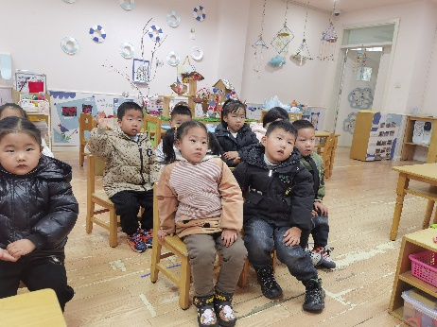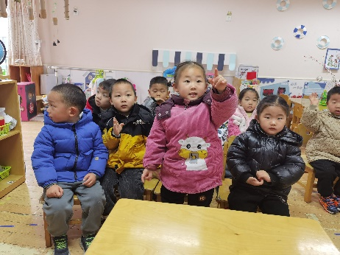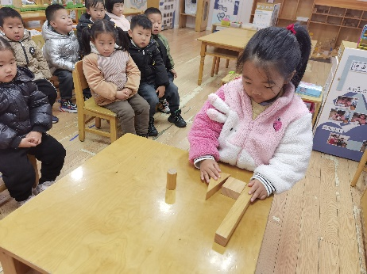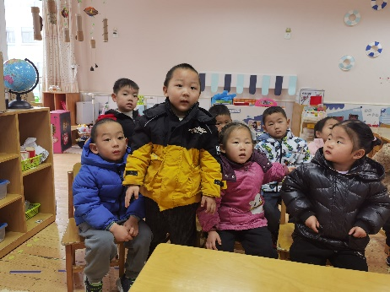 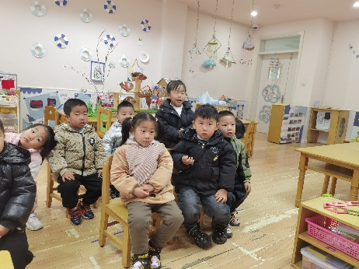

**「室内活动—好玩的垫子」**

今天由于下雨，户外活动我们改成了室内运动。我们找来了绿色的软垫，和孩子们一起在垫子上尽情撒欢。有时候我们像小蛇爬行，有时候像圆形在垫子上翻滚，有时候像小乌龟四脚爬……小小的垫子玩出了各种花样！

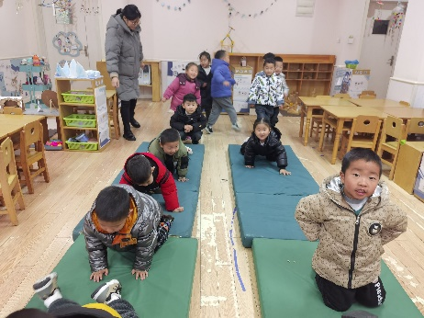 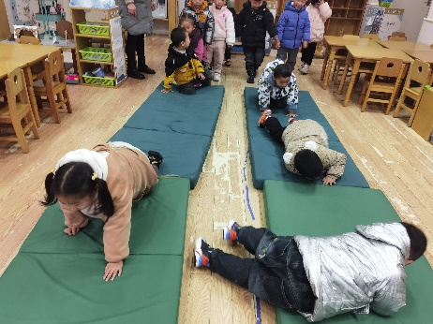 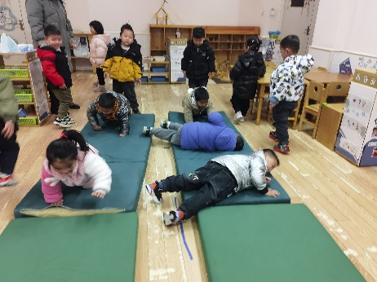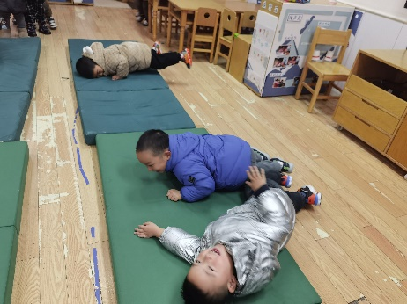 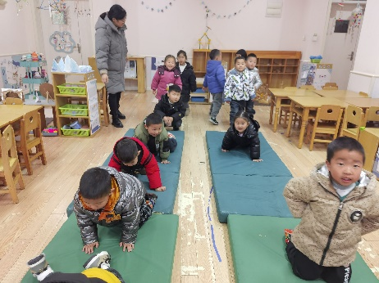 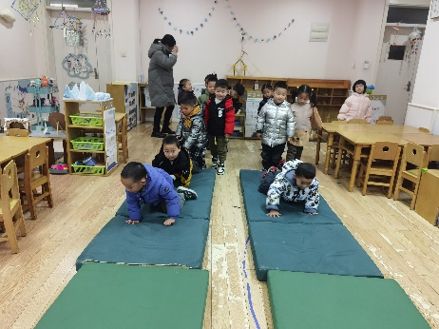

**「温馨提示」**

这两天天气即将降温，孩子们要注意及时穿衣，防止感冒咳嗽哦！